软件原型设计实践

实验报告

Figma文档链接

需求分析
- 目的
我们要做一款“宠物护理”的产品，该产品是一款面向25-40岁年轻养宠人群的一站式管理工具，旨在解决宠物用品购买繁琐、健康提醒混乱、兽医预约不便等养宠痛点，通过整合购物、提醒、预约、个人中心等核心功能，打造便捷高效的宠物管理体验。

- 项目背景与目标：
痛点描述：
当前宠物主人在日常管理中面临多重挑战：
宠物用品购买流程繁琐 ：需要在多个平台比价，缺乏专门的宠物用品购物渠道
宠物健康管理混乱 ：容易忘记给宠物喂食、吃药、打疫苗等重要事项
兽医预约不便 ：传统电话预约效率低，难以快速找到合适的兽医和时间
个人信息管理分散 ：付款方式、收货地址等信息需要重复填写，管理不便
订单和预约状态不透明 ：无法实时查看订单和预约的最新状态

产品愿景：
打造一个一站式宠物管家应用，通过整合购物、提醒、预约等功能，为宠物主人提供便捷、高效的宠物管理体验，让养宠生活更轻松、更有序。

用户类型：
宠物主人 ：有1-2只宠物的家庭或个人
年轻养宠人群 ：熟悉移动互联网，注重便捷性和体验

用户特征：
年龄 ：25-40岁，具有一定消费能力
技术熟练度 ：熟悉智能手机操作，对移动应用有较高接受度

使用场景 ：
- 日常宠物用品采购
- 宠物健康提醒设置
- 兽医预约安排
- 个人信息和订单管理

主要需求 ：
- 便捷的宠物用品购物体验
- 智能的宠物健康提醒系统
- 高效的兽医预约服务
- 集中管理个人和宠物相关信息
- 清晰的订单和预约状态跟踪

原型设计
（1）主要功能构成：

购物功能 ：
1.产品详情浏览
2.购物车管理
3.订单生成与跟踪
提醒功能 ：
1.提醒列表管理
2.提醒通知
3.预约通知
预约功能 ：
1.兽医选择与预约
2.宠物信息管理
3.兽医信息/评论查看

个人中心 ：
1.兽医预约管理
2.付款方式管理
3.收货地址管理
4.订单历史查询
宠物管理功能 ：
- 添加宠物信息
2.宠物问题搜索

关键功能：
兽医预约、评论查看，宠物问题搜索功能演示
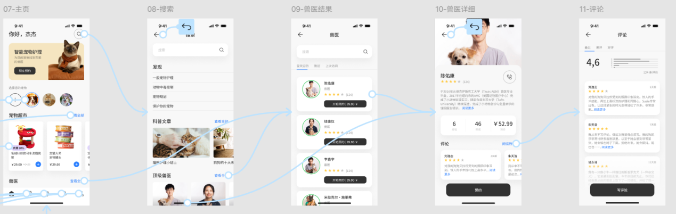

- 当点击兽医时，会跳转到兽医详细页面。
- 当点击查看全部时，会跳转到受欢迎兽医的搜索
- 当点击搜索按钮时会跳转到宠物问题搜索栏。
- 在兽医的详细结果中点击单个兽医，会跳转到单个兽医的详细介绍页面。
- 点击单个兽医的详细介绍页面中的评论时，可以查看该兽医的所有评论。
- 所有返回按钮都是回退。

引导页和登录注册功能演示
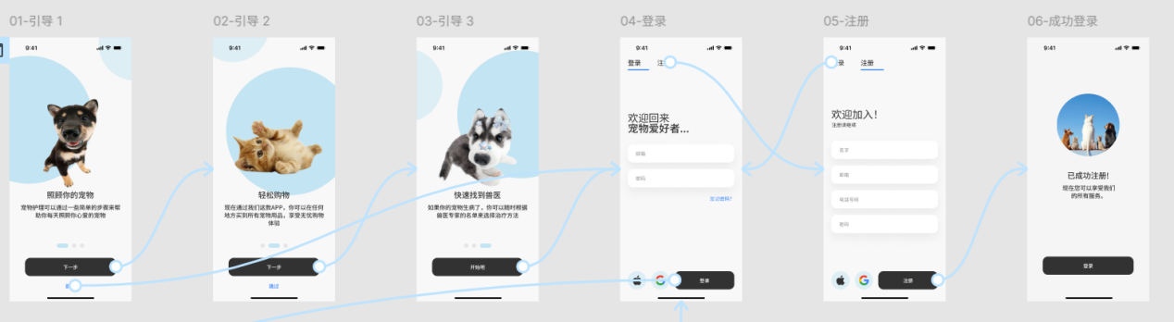
- 点击下一步可跳转至下一个引导页，点击跳过/登录则跳转到登录页面。
- 点击注册则切换到注册页面。
- 在注册页面点击注册，则跳转成功登录页面。
- 在成功登录页面点击登录则跳转至登录页面重新输入账号密码登录。

宠物添加管理功能
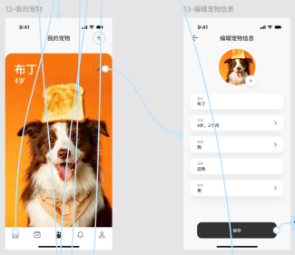
购物功能
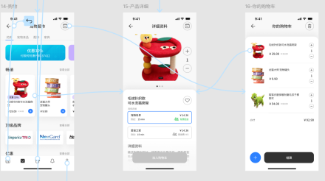
通知管理功能
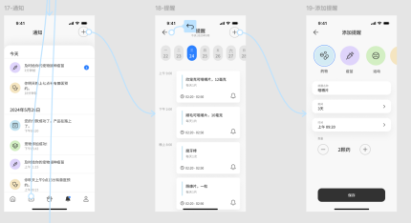

个人设置页面
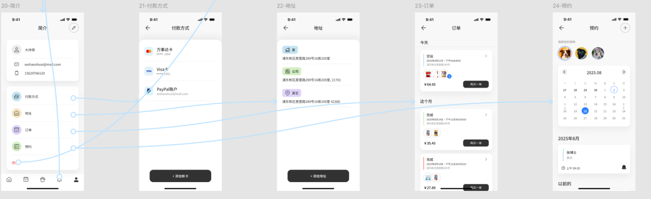
（2）设计风格：
交互风格 ：多用智能动画跳转（移入，移出等等），使界面之间的跳转不生硬。
色彩方案 ：以黑色为主色调，蓝色为次色调，搭配柔和的辅助色，营造温馨简洁的氛围。
素材选取 ：多用美萌的宠物，更显温馨之感。

- 设计过程：
我们的设计过程遵循“用户中心”的设计思维，分为五个阶段进行：
1.需求调研与痛点分析 ：
通过用户画像分析，收集了25-40岁年轻养宠人群在日常养宠过程中的主要痛点，包括购物流程繁琐、健康提醒混乱、兽医预约不便等问题。
2.功能规划与信息架构 ：
基于痛点分析，我们确定了四大核心功能模块：购物、提醒、预约、个人中心，并明确了各模块之间的交互流程和跳转逻辑。
3.低保真原型绘制 ：
使用纸笔和基础线框图工具，初步绘制了界面布局和功能流程，重点验证功能逻辑的合理性与用户路径的顺畅性。
4.高保真原型制作（Figma）：
在低保真基础上，使用 Figma 进行高保真设计，统一视觉风格，添加交互动效，确保界面美观且交互自然。
- 原型说明：
IA图
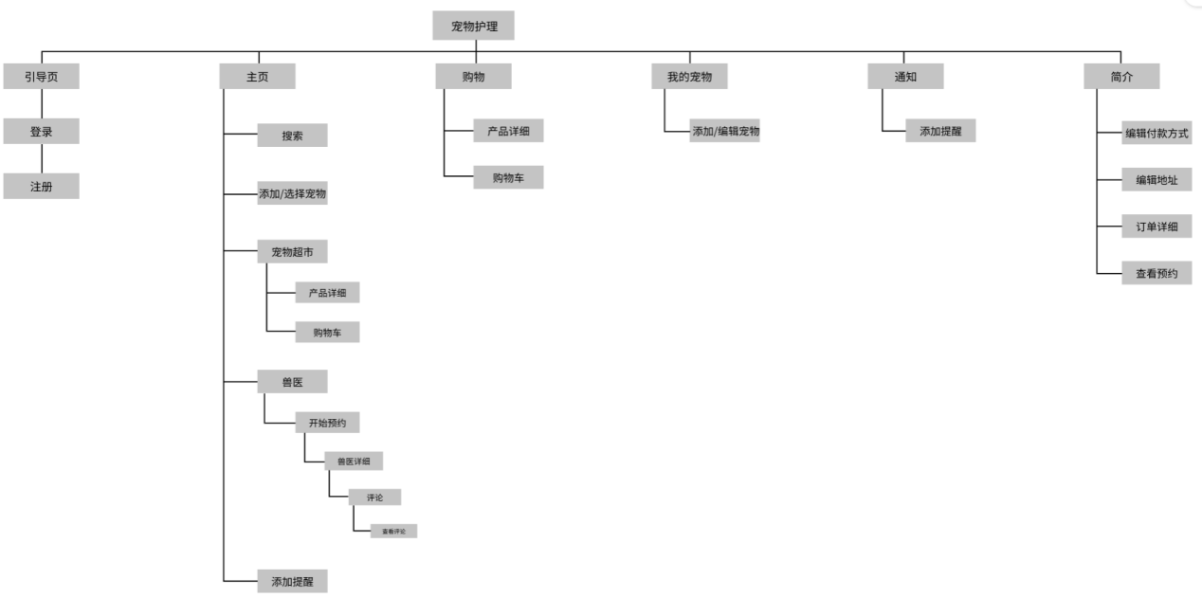
组件全览图
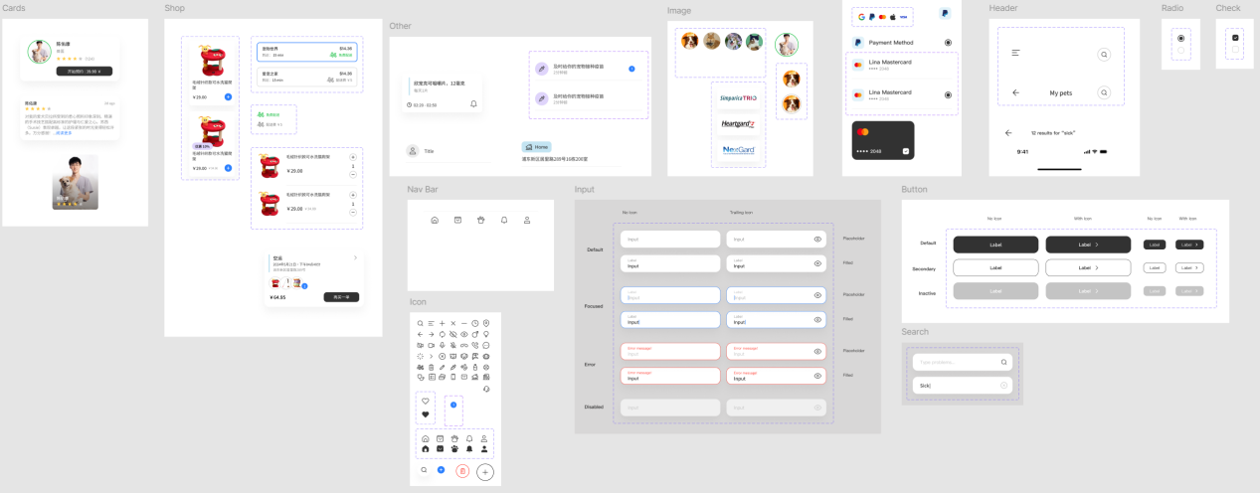
颜色和字体系统

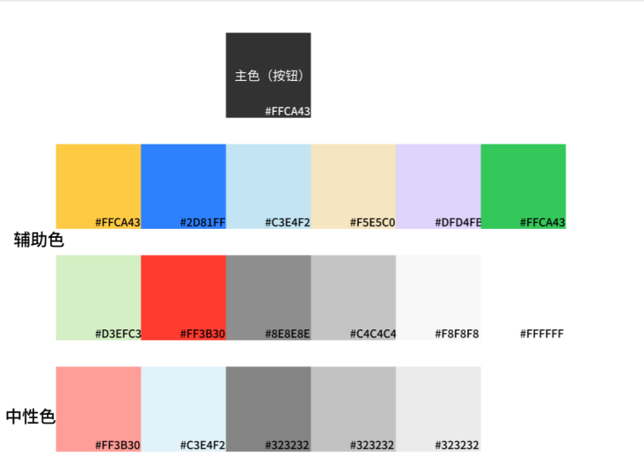

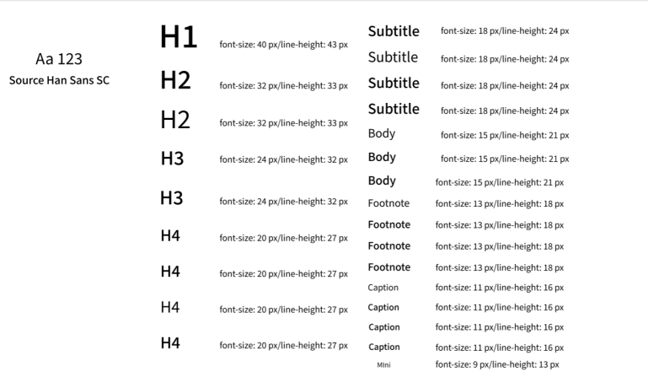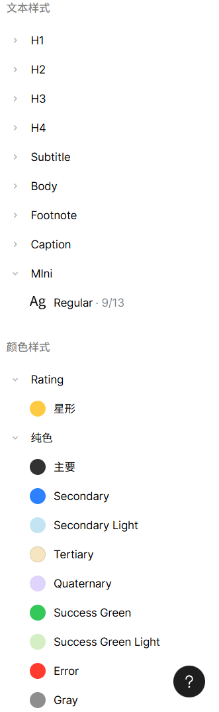

高保真页面交互预览
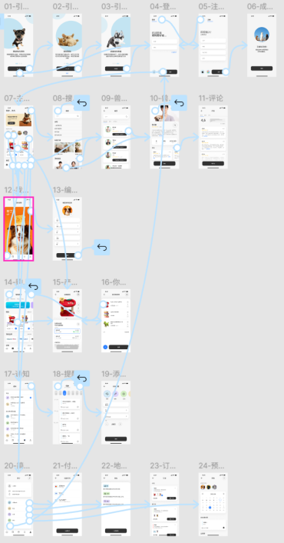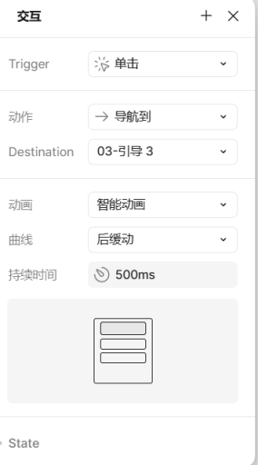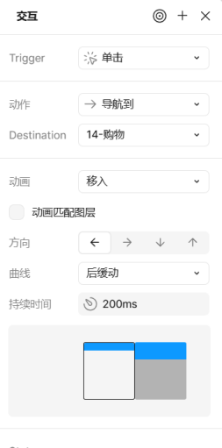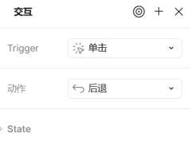

- 设计亮点与不足：
设计亮点：
- 模块化界面布局
五大页面功能清晰、入口直观，用户可根据场景快速切换，降低认知负担。
- 情感化视觉设计
有引导页，增添情感设计（行为层）。采用黑色为主色调搭配柔和的蓝色，配合萌宠素材，营造温馨、专业的品牌氛围。
- 智能交互设计
使用动画跳转和过渡效果，增强界面流畅度与用户操作反馈，提升用户体验。
- 用户路径清晰
功能入口布局合理，关键流程（如预约、搜索）路径简短直观，降低学习成本。
- 系统设计
对组件状态的穷举（如按钮的按下态、输入框的错误态）体现了对交互细节的考量。
不足之处：
- 功能复杂度较高
部分页面信息密度较大，可能对新手用户造成认知负担，建议后续增加引导提示或渐进式展示。
- 缺乏深色模式适配
当前设计以浅色为主，但未提供深色模式切换选项，可能影响部分用户的使用舒适度。
- 个人中心缺乏个性化推荐入口
当前页面以功能列表为主，未结合用户行为（如常购商品、常约兽医）提供个性化推荐或快捷入口。
- 订单与预约间缺乏关联逻辑
例如，预约兽医后未智能推荐相关药品或用品，功能间联动性较弱。
- 页面开发功能有限
因为时间成本原因，没有开发出所有功能。
- 缺少信息反馈
没有登录等待动效，以及页面加载，密码错误等反馈动效。

五 代码设计
（1）技术架构

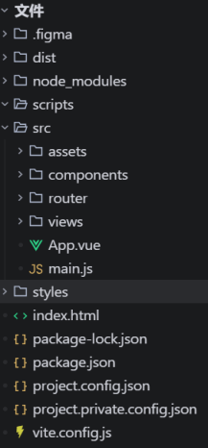
前端框架 ：Vue 3 + Composition API
布局系统 ：Flexbox 布局
状态管理 ：Vue 3 的响应式系统
路由管理 ：Vue Router
样式方案 ：Scoped CSS

（2）代码说明
项目结构：
框架 ：Vue 3 + Composition API
路由 ：Vue Router 4
样式 ：原生CSS + Flexbox布局
文件组织 ：
src/views/ - 页面组件
src/assets/ - 静态资源（图片、SVG）
src/router/ - 路由配置
src/App.vue - 根组件
核心功能模块
1. 商品详情页 ：实现商品信息展示、数量控制、店铺选择
2. 购物车 ：商品管理、数量调整、小计计算
3. 提醒系统 ：日期选择、时间轴式提醒列表
4. 预约系统 ：宠物选择、日历日期选择、预约管理
5. 个人中心 ：用户信息、支付方式、地址管理、订单管理
技术实现
布局 ：采用Flexbox实现响应式布局，固定375px宽度模拟移动设备
滚动优化 ：使用 -webkit-overflow-scrolling: touch 实现平滑滚动
状态管理 ：使用Vue 3 Composition API的 ref 和 computed 管理状态
交互 ：实现数量控制、日期选择、宠物选择等交互功能
样式 ：统一的设计语言，包括导航栏、卡片、按钮等组件样式
跳转：Vue Router实现平滑跳转，路由配置管理路径确保快速加载。
（3）功能实现情况

1. 购物功能
✅ 产品详细信息查看
✅ 商品加入购物车
✅ 购物车商品管理（数量调整）
✅ 购物车结算功能

2. 提醒功能
✅ 宠物健康提醒设置（药物、疫苗、运动）
✅ 提醒时间和数量设置
✅ 提醒列表按日期分组显示
✅ 提醒滑动操作
3. 预约功能
✅ 宠物选择
✅ 日历日期选择
✅ 兽医和服务类型选择
✅ 预约状态查看

4. 个人中心
✅ 个人信息管理
✅ 付款方式管理（添加、查看）
✅ 收货地址管理（添加、查看）
✅ 订单历史查看
✅ 预约历史查看

5. 通知功能
✅ 通知列表按日期分组显示
✅ 通知内容查看
✅ 通知滑动操作

下图为前端页面与Figma原型的对比，展示了极高的还原度：
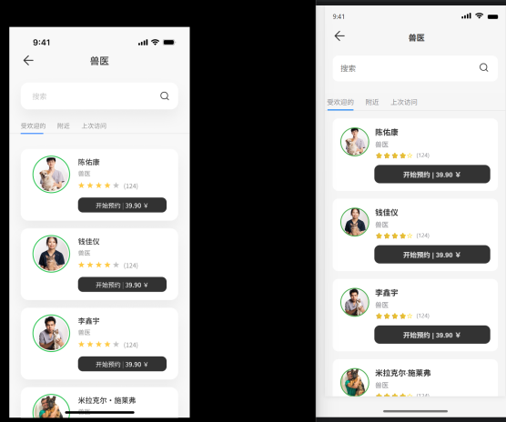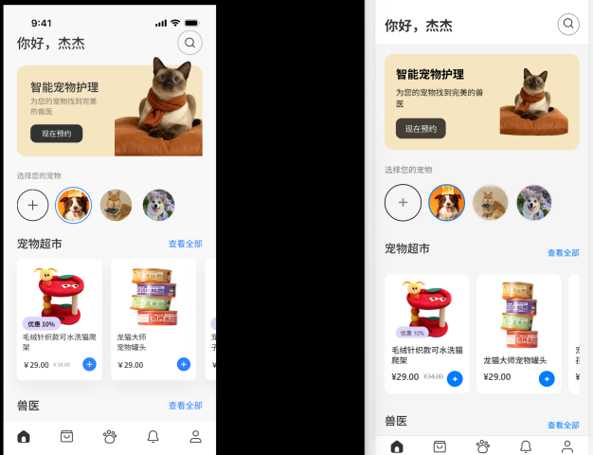
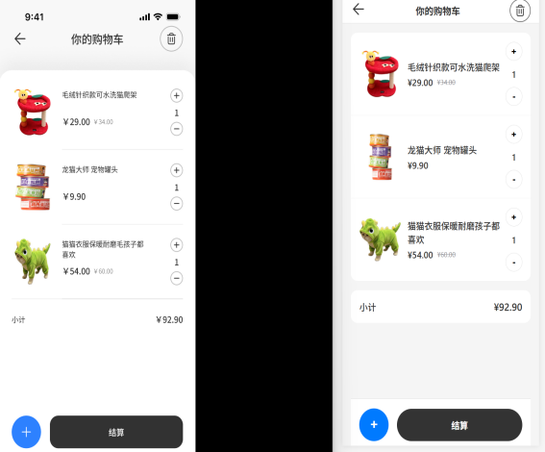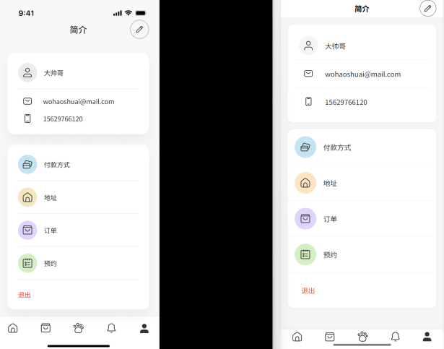
（4）开发难点与解决方法
1.滚动问题
难点 ：页面滚动不流畅，底部导航栏遮挡内容 解决方法 ：
使用 -webkit-overflow-scrolling: touch 实现平滑滚动
为内容区域设置固定高度和 overflow-y: auto
调整底部导航栏位置，确保内容不被遮挡

2.布局一致性
难点 ：保持各页面布局风格统一 解决方法 ：
在App.vue中定义全局样式
统一导航栏、卡片、按钮等组件样式
使用一致的间距和颜色系统

3.相似度
难点：无法做到跟figma页面高度相似
在figma中导出svg格式的组件，然后在前端直接引用；自己手动修改

4.无法直接调用figma
难点：figma页面无法直接引用
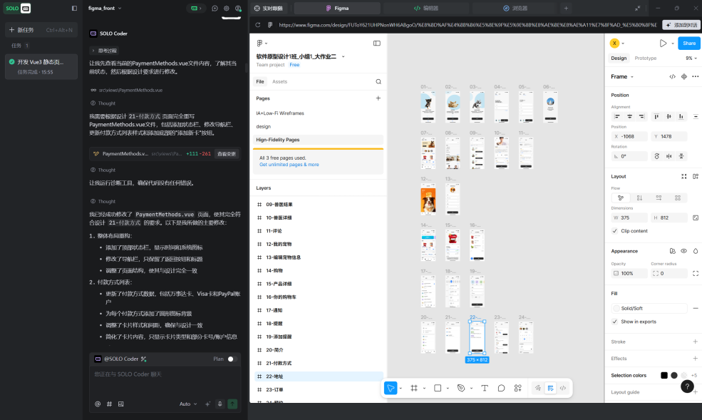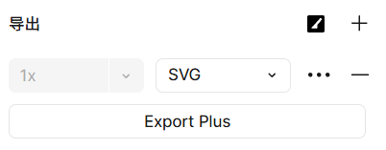

通过trae里面添加figma组件，然后可以框选直接添加至对话框；
通过figma里面的导出功能，导出.svg格式的文件，然后在前端可以直接应用。

总结与展望
本项目围绕“宠物护理”这一核心场景，完成了从需求分析、原型设计到前端代码实现的全流程实践。通过系统的用户调研，我们精准定位了25-40岁年轻养宠人群在购物、健康管理、兽医预约等方面的核心痛点，并以此为驱动完成了产品功能规划与信息架构设计。
在设计阶段，我们采用Figma完成了高保真原型的制作，建立了完整的设计规范体系（包括颜色系统、字体规范、组件库），并通过IA图明确了信息层级与页面间的导航关系。设计过程中注重情感化设计与交互细节，以黑色为主色调搭配柔和蓝色，配合萌宠素材营造温馨的品牌氛围。
在开发阶段，基于Vue 3 + Composition API技术栈，成功实现了购物、提醒、预约、个人中心、通知五大核心功能模块，前端页面与Figma原型保持了极高的还原度。通过SVG导出与引用等技术手段，有效解决了设计稿到代码的转化难题。
后续优化方向包括：增加深色模式适配以提升用户使用舒适度；完善页面加载、登录等待等交互反馈动效；加强功能模块间的关联推荐逻辑（如预约后智能推荐相关用品）；以及结合用户行为数据实现个性化推荐，进一步提升产品的智能化水平和用户体验。

